Slovenija – primer dobre prakse razvoja in implementacije trajnostnega turizma na globalni ravni

Slovenia Green
Trajnostni usmeritvi slovenskega turizma posvečena študijska tura

Ljubljana, 26. septembra 2017 – Pod okriljem Slovenske turistične organizacije (STO) in Konzorcija Slovenia Green poteka včeraj in danes, 25. in 26. septembra, prva TRAJNOSTNA ŠTUDIJSKA TURA SLOVENSKEGA TURIZMA. Pod zgovornim nazivom SLOVENIA GREEN vodi udeležence skozi nekatere od 23 destinacij, ki so del Zelene sheme slovenskega turizma (ZSST). Trajnostno obarvana študijska tura poteka pred Svetovnim dnevom turizma, katerega tematika je letos »Trajnostni turizem – orodje za razvoj«.

Slovenija in slovenski turizem sta v zadnjih letih naredila prelomne korake na področju razvoja in promocije naše dežele kot trajnosti zavezane turistične destinacije, še posebej pa z oblikovanjem in implementacijo Zelene sheme slovenskega turizma. Za dodatno pozornost svetovne javnosti na našo deželo kot vodilno na področju trajnostnega turizma so poskrbela ugledna priznanja, objave uglednih medijev in uvrstitve v sam vrh lestvic najbolj trajnostnih držav.

Zelena shema slovenskega turizma (ZSST)

Za izpolnjevanje obljube Slovenije kot »zelene, aktivne, zdrave destinacije« smo na STO leta 2015 oblikovali konsistentno politiko pospeševanja trajnostnega turizma skozi nacionalni program Zelena shema slovenskega turizma in uvedbo znamke Slovenia Green. Shema, ki v samo jedro postavlja trajnost slovenskega turizma, je doma požela velik uspeh, znak Slovenia Green pa je po strogem ocenjevanju, ki temelji na mednarodnih standardih, do sedaj pridobilo 23 destinacij, 14 ponudnikov, 3 parki in 2 turistični agenciji.
Zelena shema je zbudila veliko zanimanja tudi v svetu: Slovenijo so lani razglasili za prvo Zeleno državo na svetu, STO pa je letos dobila prestižno nagrado National Geographic World Legacy Destination Leadership. Ob podelitvi te ugledne nagrade je bila poudarjena pomembna vloga Slovenije na področju trajnostnega razvoja na globalni ravni: »Slovenska turistična organizacija je z zagotavljanjem primerljivosti trajnosti in oblikovanjem kulture nenehnih izboljšav drobno Slovenijo spremenila v ključnega igralca zelenega turizma na globalni ravni,« so zapisali pri National Geographic Societyju.

Na 22. generalni skupščini Svetovne turistične organizacije UNWTO, ki je pred kratkim potekala na Kitajskem in ki se je je udeležilo več kot 1300 delegatov iz več kot 130 držav, je bila ena od osrednjih tematik povečanje prispevka turizma na področju trajnostnega razvoja. Zelena shema slovenskega turizma je bila predstavljena kot primer dobre prakse. Prav tako se številne druge države zanimajo za model ZSST kot vzorčni primer in primer dobre prakse.

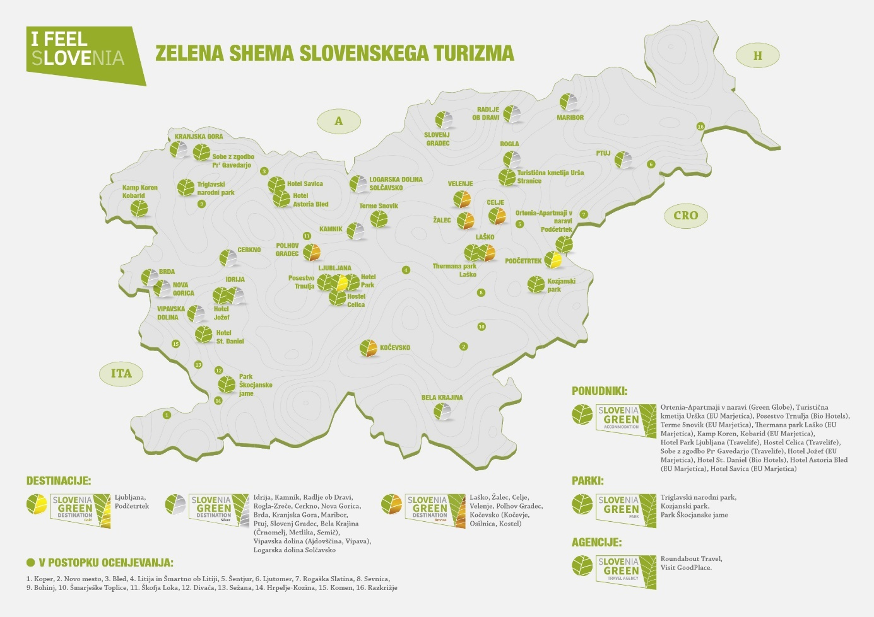

Naš cilj – 100% zelena Slovenija
Lansko jesen je Slovenija (Ljubljana) gostila osrednji zeleni destinacijski dogodek na globalni ravni »Global Green Destination Day«, na katerem je Sloveniji pripadel laskavi naziv prva Zelena država na svetu, in to s kar 96 točk od 100 možnih. Slovenija je tako že danes primer dobre prakse razvoja trajnostnega turizma na globalni ravni. Naš cilj pa je nadaljevati z razvojem prve zelene destinacije na svetu, da bi postala 100% zelena.

Cilj slovenskega turizma na področju trajnosti je tako jasen tudi za prihodnost. Pospeševali bomo razvoj zelenih, inovativnih produktov z višjo dodano vrednostjo in nadgrajevali Zeleno shemo slovenskega turizma.

Uspešno pozicioniranje Slovenije kot vodilne trajnostne destinacije na globalni ravni je rezultat partnerskega sodelovanja in predanosti vseh akterjev v slovenskem turizmu, ki ustvarjajo zeleno zgodbo naše dežele. Tudi v prihodnje bo STO zeleno zgodbo slovenskega turizma gradila v tesnem partnerskem sodelovanju z Ministrstvom za gospodarski razvoj in tehnologijo, slovenskim turističnim gospodarstvom in vsemi ključnimi partnerji slovenskega turizma. Zavedamo se namreč, da je uresničitev smelih ciljev, ki smo si jih zastavili na tem področju, možna le v tesnem sodelovanju vseh ključnih akterjev.

SLOVENIA GREEN – prva študijska tura po trajnostni Sloveniji

Slovenska turistična organizacija letošnji Svetovni dan turizma, ki poteka pod aktualno in zgovorno tematiko »Trajnostni turizem – orodje za razvoj«, obeležuje z izvedbo študijske ture SLOVENIA GREEN – zelena študijska tura po trajnostni Sloveniji, ki poteka v ponedeljek, 25., in torek, 26. septembra, po certificiranih destinacijah Slovenia Green: Žalcu, Mariboru, Rogli, Celju in Velenju. Vsaka od destinacij udeležencem študijske ture predstavlja svojo edinstveno trajnostno zgodbo.

Žalec, bronasta destinacija Slovenia Green, se predstavlja z zgodbo o hmeljarski dediščini in ponudbo piva v Fontani piva Zeleno zlato, enem najbolj inovativnih turističnih produktov v Sloveniji zadnjih let. Maribor, srebrna destinacija Slovenia Green, v družbi flosarjev predstavlja splavarjenje po Dravi ter štajersko kulinariko in vina. Srebrna destinacija Rogla pa udeležence popelje do jezera po Čutni poti.
Drugi dan vodi zelena študijska tura v Celje, bronasto destinacijo Slovenia Green, kjer udeleženci prek različnih projektov Mestne občine Celje spoznavajo okoljski vidik trajnostnega poslovanja destinacij. Velenje, bronasta destinacija Slovenia Green, pa ob trajnostnem vidiku daje poseben poudarek tematiki kulture z vodenim doživetjem Titovega Velenja.

Trajnostna usmeritev slovenskega turizma že danes igra ključno vlogo pri prepoznavnosti, visokem ugledu in priljubljenosti naše dežele kot zelene, aktivne, zdrave butične destinacije za pet-zvezdična doživetja. Prav tako prispeva k še večjemu pomenu turizma in njegovim visokim multiplikativnim učinkom, da bo še naprej uspešen in konkurenčen in bo kot tak prispeval h kakovosti življenja vseh prebivalcev naše dežele in hkrati k izjemnim doživetjem vseh obiskovalcev Slovenije.

Dodatne informacije

Slovenska turistična organizacija
Livija Kovač Kostantinovič, Tržno komuniciranje in odnosi z javnostmi livija.kovac@slovenia.info; tel. št.: 01 5898 550

SLEDITE NAM IN PRIDOBITE VEČ INFORMACIJ:

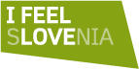  www.slovenia.info/facebook  www.slovenia.info/twitter  www.slovenia.info/linkedin  www.slovenia.info/youtube  www.slovenia.info/instagram  www.slovenia.info/googleplus  www.slovenia.info/pinterest  www.slovenia.info/tripadvisor | - Uradni INFORMATIVNI TURISTIČNI PORTAL SLOVENIJE: www.slovenia.info  - PRESS CENTER: www.slovenia.info/press  - Prijava na TEDENSKE TTA NOVICE: www.slovenia.info/sl/novinarsko-središče/tta-novice  - MEDIATEKA z več kot 3000 visoko resolucijskimi fotografijami slovenskega turizma: www.slovenia.info/sl/mediateka

